“Lajkonik” symbol of Poland (City Krakow)
The commemorate Poland’s victory over the Tatars in 1241, the Lajkonik Parade is held each spring in the Market Place of Krakow. A disguised Tatar warrior with a hobbyhorse chases people with a mace, and people celebrate the occasion with dancing and merry making. It is said that if he touches you with his mace, it brings good luck throughout the year. To celebrate this tradition we will learn the song “Lajkonik”

Lajkonik jest jednym z symboli Krakowa, raz do roku odbywa się korowód na cześć napadu Tatarów na Kraków. Lajkonik jest to mężczyzna z brodą ubrany w piękny kolorowy, haftowany, turecki kaftan oraz bogato zdobiony turban a w ręku trzyma drewnianą buławę. Podczas korowodu, jeździec w stroju Tatara galopuje na sztucznym koniu przytwierdzonym do pasa. Konik jest pięknie przyozdobiony, na głowie ma pióra i dzwoneczki. Jest tradycją, że kogo jeździec dotknie swoją drewnianą buławą ten będzie miał szczęście przez cały rok. Dla uczczenia tej tradycji bedziemy uczyć się pioseki pt: Lajkonik

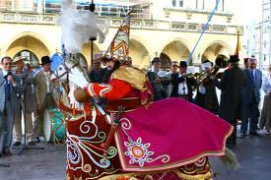
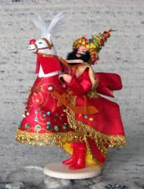

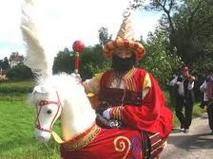
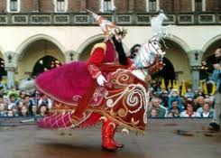

Photos from google.pl Lajkonik
Mariackie hejnały.
Hej, na Krakowskim Rynku
maki i powoje, maki i powoje
chłopcy i dziewczęta, malowane stroje.(bis)
Nasz Lajkonik, ten Lajkonik,
po Krakowie ciągle goni,
Lajkoniku laj, laj poprzez cały kraj, kraj,
Lajkoniku laj, laj poprzez cały kraj.
Hej, na Krakowskim rynku, kręcąsię górale, kręcą się górale sprzedają serdaki, kupują korale.
Nasz Lajkonik, ten Lajkonik,
po Krakowie ciągle goni,
Lajkoniku laj, laj poprzez cały kraj, kraj,
Lajkoniku laj, laj poprzez cały kraj.
Hej, na Krakowski Rynek gołębie zleciały, gołębie zleciały, słuchac, jak tarn grają mariackie hejnały.
Nasz Lajkonik, ten Lajkonik,
po Krakowie ciągle goni,
Lajkoniku laj, laj poprzez cały kraj, kraj, Lajkoniku laj, laj poprzez cały kraj.
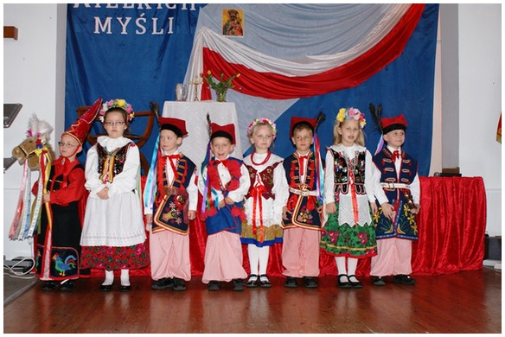

Dzieci Polskiej Szkoły przedstawiają Lajkonika z okazji Święta Edukacji Narodowej.

